Les Églises en Ukraine
La situation de l'Église orthodoxe ukrainienne est en débat politique plus que religieux depuis l'indépendance de l'Ukraine il y a 27 ans. Les politiques s'en mêlent régulièrement, le parlement (Rada) et le président Porochenko demandant au patriarcat de Constantinople d'instituer une Église "autocéphale" (indépendante) en Ukraine, alors que celui-ci renvoie à l'Église orthodoxe d'Ukraine canonique qui est "autonome" dans l'obédience du patriarcat de Moscou. Il y a en fait une continuité historique entre la métropole de Kiev et l'Église russe depuis sa fondation, il y a mille ans, et il n'y eut qu'une brève séparation, aux XVe-XVIe siècles, qui résultait, déjà, de considérations politiques plus que religieuses mais cette histoire explique en fait tous les problèmes de l'Ukraine actuelle.

Du baptême de la Russie à l'union avec Rome

La métropole de Kiev, fondée par le patriarche de Constantinople après le baptême de la Russie kiévienne par le grand-prince St Vladimir (988), faisait évidement partie du patriarcat de Constantinople. Après la conquête tatare (XIIIe siècle) le métropolite suivit le Grand Prince à Moscou, devenue capitale du principal état russe à la fin du XIVe siècle, tout en gardant le titre de "métropolite de Kiev et de toute la Russie" jusqu'à l'obtention du titre de "patriarche de toute les Russies" (1589). La métropole de Kiev ne faisait alors plus partie de son obédience.

En effet, le territoire de Kiev passa sous la suzeraineté des princes lituano-polonais dès le XIVe siècle (occupation de Kiev en 1361) et la métropole de Kiev, autonome de fait, se rattacha à Constantinople en 1458 malgré les protestations du métropolite et du Grand prince de Moscou. Très autonome, elle fut quasiment annihilée quand la majorité du clergé passa dans l'Église catholique-uniate à la suite de l'Union de Brest-Litovsk (1596 ; c'est l'origine de l'actuelle Église gréco-catholique d'Ukraine).

Une subordination de fait

Les croyants sont alors restés majoritairement fidèles à l'Orthodoxie, en particulier dans les territoires contrôlés par la cosaques Zaporogues , totalement acquis à leur foi ancestrale ; ce fut l'une des causes de la révolte qui éclata en 1648 ; après six ans de résistance à la féroce répression de l'armée polonaise, les cosaques demandent l'assistance de la Russie orthodoxe et finissent par jurer fidélité au tsar de Moscou (1654).

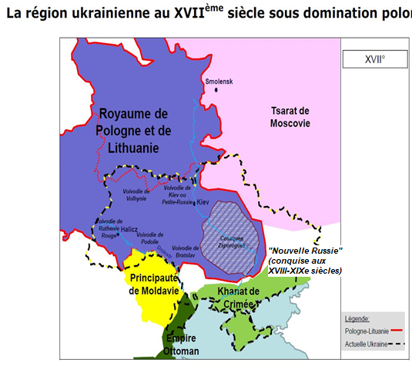
L'Ukraine fut alors le théâtre d'une guerre civile sanglante qui dura vingt ans (voir "Taras Boulba" de Gogol), un nouveau traité d'allégeance à la Russie signé en 1659 spécifiait que "le Métropolite de Kiev et tout le clergé de la "Petite Russie" seront sous la bénédiction du patriarche de Moscou", la chaire métropolitaine subit plusieurs péripéties et vacances jusqu'en 1685 quand, un concile fut convoqué à Kiev pour élire un métropolite qui fut intronisé à Moscou où il prêta serment "au futur patriarche (la chaire était alors vacante) et à tous l'épiscopat de Russie" (sic).

La métropole de Kiev retournait "de facto" à l'Église russe mais la légaliser un congé de Constantinople…

L'accord de Constantinople

Les pourparlers durèrent six mois et donnèrent lieux à des péripéties pour le moins surprenantes. Les charges des patriarches dans les Églises dominées par les Turcs dépendait du Sultan et les Russe profitèrent de la faiblesse de l'empire Ottoman : battu devant Vienne par les Austro-hongrois et la Pologne (1863) il avait aussi perdu Budapest. La Russie, en conflit avec la Pologne, était vue comme un allié potentiel de la Porte et quand les envoyés de Moscou rencontrèrent le Grand Vizir il décida de satisfaire leur demande.

Le patriarche de Constantinople, Denis, venait d'être élu et n'avait pas encore reçu ses pouvoirs du vizir ; il exécuta donc sa décision qui fut confirmée par un concile local du patriarcat et un "tomos" (décrêt) qui fut contresigné par 21 métropolites (1686). Il confirma aussi la nomination du métropolite de Kiev intronisé à Moscou. Le patriarche fut généreusement récompensé pour son obligeance mais, deux mois plus tard, la Russie ayant signé une "paix perpétuelle" avec la Pologne et attaquante le khan de Crimée, allié des Turcs, le patriarche fut accusé de collusion avec Moscou et démis par le saint synode… Mais le tomos ne fut pas révoqué et il est toujours appliqué depuis plus de 320 ans.
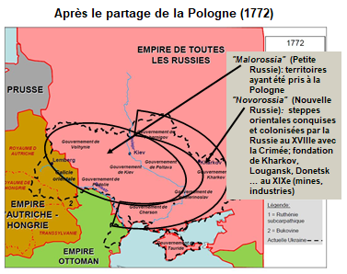
Les vicissitudes de l'histoire contemporaine

L'autonomie des cosaques fut supprimée par Catherine II (1775) et les territoires de la "Petite Russie", complétés par le reste des territoires orthodoxes après les partages de la Pologne (sauf la Ruthénie et la Galicie, au sud-ouest, attribuées à l'Autriche-Hongrie), furent divisés en plusieurs provinces intégrées à l'empire russe.

Le patriarcat de Moscou fut supprimé par Pierre le Grand (1721) et l'Église russe fut dirigée par un -Synode présidé par un fonctionnaire nommé par l'empereur. Les diocèses de la rive gauche du Dniepr et les nouveaux diocèses conquis après le démantèlement du Khanat de Crimée aux XVIII-XIXe siècles furent directement rattachés au synode et les spécificités ukrainiennes furent progressivement nivelées. La métropole de Kiev devint un archevêché de l'Eglise russe parmi d'autres. Mais c'est l'archevêque de Kiev Vladimir qui fut le premier néomartyr de l'Eglise russe en 1917…

Le patriarcat fut rétabli par le concile de Moscou de 1917-18 et la métropole de Kiev retrouva son statut mais toute l'Église subit en URSS les féroces persécutions bolchéviques.

Toutefois, la partie occidentale de l'Ukraine actuelle, où se situent deux diocèses orthodoxes, fut attribuée à la Pologne (traité de Versailles, 1919). Privés de liens avec le patriarcat de Moscou par la guerre civile et la guerre russo-polonaise, puis par la repression, ces diocèses s'érigèrent en "Église Orthodoxe autocéphale d'Ukraine (UAOC)" en 1924. Lorsque ces territoires furent annexés par l'URSS, en 1945, les hiérarques de l'UAOC s'exilèrent (principalement au Canada et USA) et l'Eglise gréco-catholique fut absorbée de force par l'Eglise russe qui subissait les persécutions staliniennes. Il y avait alors plus de paroisses en Ukraine qu'en Russie même où elles avaient été victimes des premières années du bolchévisme…

L'Église Orthodoxe d'Ukraine du patriarcat de Moscou (EOU)

Après l'indépendance de l'Ukraine (1991), la métropole de Kiev devint l'Eglise Orthodoxe d'Ukraine et retrouva son autonomie dans le cadre canonique du patriarcat de Moscou ; elle a son propre synode et son concile local qui élit son métropolite confirmé ensuite par le patriarche de Moscou. C'est actuellement la plus importante juridiction d'Ukraine en nombre de paroisses malgré le schisme d'un "pseudo-patriarcat de Kiev" en 1992.

La canonicité du tomos de 1686 est parfois contestée bien qu'il ne fut jamais abrogé et que les patriarches de Constantinople continuent à le respecter. Les schismes de l'UAOC (1924) et du pseudo-patriarcat de Kiev (1992) se réclament de cette contestation et l'actuel patriarche de Constantinople, Bartholomée, a qualifié la réunification de 1686 d'annexion réalisée "sous la pression des autorités politiques auxquelles le patriarcat /de Constantinople/ avait dû se plier". Mais il a ensuite affirmé que la seule Église canonique d'Ukraine était l'Eglise Orthodoxe Autonome d'Ukraine du patriarcat de Moscou.

"Les évènements de 1686 doivent nous servir de leçon historique," écrit le professeur Bureha (ibid. note 2) ; ils rappellent que, quelle que soient les circonstances politiques, l'Eglise du Christ doit s'efforcer de respecter ses fondements canoniques. "Les transgressions des hommes politiques et des hiérarques du XVIIe siècle nous reviennent en boomerang et nous obligent à faire un choix critique. Mais saurons nous répondre à ce défi ?"

Les cosaques étaient des hommes libres fuyant la domination des seigneurs qui s'installèrent à partir du XVIe siècle en aval de Kiev ("Zaporoguie" ou « au-delà des rapides »). et devinrent des paysans-soldats défendant contre les incursions tatares la bordure orientale de l'état lituano-polonais qui fut alors appelée "Ukraina", signifiant limite ou bordure en polonais. Ce terme fut ensuite remplacé par "Petite Russie" jusqu'en 1917.
D'après Vladimir Bureha, docteur en histoire et en théologie, professeur et vice-recteur chargé de la recherche de l'Académie théologique et séminaire de Kiev ; les citations proviennent du texte du professeur Bureha sur bogoslov.ru http://www.bogoslov.ru/text/315141.html (en russe, traduction de l'auteur)

